八下物理 | 期中必考题型
【力】作图题专练
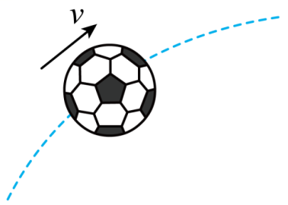
1、如图表示在空中飞行重为6N的足球，画出它所受重力的示意图。

【解析】
过球心沿竖直向下的方向画一条带箭头的线段，并用符号G表示，大小为6N。

2、如图所示，请画出物块A对斜面的压力的示意图。
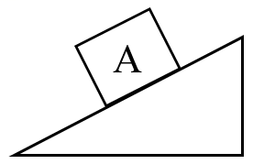

【解析】
物块A对斜面的压力垂直于斜面向下，所以在斜面上取一点作为力的作用点，垂直于斜面画带箭头的线段即压力示意图。

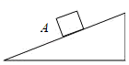
3、画出图中静止在斜面上的物体A所受的重力G和它对斜面的压力F 的示意图。

【解析】
重力是物体受到的力，因此根据规则物体的重心在物体的几何中心，重力的方向总是竖直向下的，过物体的重心表示出重力的方向即可；压力是接触面受到的力，因此压力的作用点在接触面上，即物体与接触面的中点；然后根据压力的方向垂直于受力面，并过压力作用点表示出压力的方向即可。
过物体重心画带箭头的线段，方向竖直向下，符号为G；在斜面上选取物体与接触面的中点为压力的作用点，过压力作用点画垂直于斜面、带箭头的线段，符号为F；

4、如图，一梯子静止斜靠在竖直的墙壁上，请画出梯子顶端A对墙壁的压力和梯子受到重力的示意图．
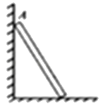

【解析】
先找出梯子顶端A对墙壁的压力作用点：梯子顶端A对墙壁压力的作用点在墙和梯子的接触面上；判断力的方向：梯子顶端A对墙壁压力的方向是垂直于墙面的．做出压力的示意图：过作用点做墙壁的垂线，用箭头表示出方向．梯子受到重力的作用点，即重心，在梯子的几何中心上；重力的方向是竖直向下的．作出重力的示意图：过重心沿竖直方向做垂线，用箭头表示出方向．

5、一个木块从斜面上滑下，并在水平面上继续滑动．请分别画出木块对斜面的压力和在水平面时所受重力的示意图．
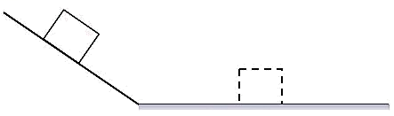

【解析】
在斜面上选取物体与接触面的中点为压力的作用点，过压力作用点画垂直于斜面向下、带箭头的线段即压力F的示意图，重心在物体的中心，过重心沿竖直向下重力G；如图所示：

6、如图所示，在水平桌面上放有一木块，某A点受到一个大小为20N，方向跟水平面成θ=30°角的斜向上推力，画出这个推力的示意图．
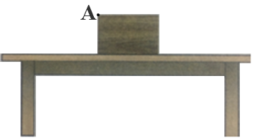

【解析】
从力的作用点A起沿力的方向画一条带箭头的直线．推力的方向与水平方向成30°角斜向上，大小为20N的推力．

7、在图中画出物体A所受到的水平向右100N的拉力示意图．
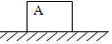

【解析】
（1）力的示意图就是用一条带箭头的线段把力的三要素表示出来，长度表示力的大小，箭头表示力的方向，起点或终点表示力的作用点；（2）在做某个力的示意图时，注意力的作用点，方向和大小.画出物体A所受到的水平向右100N的拉力示意图，大小100N，方向水平向右，作用点在物体上，如图。

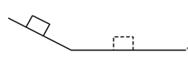
8、一个木块从斜面上滑下，并在水平面上继续滑动。请分别画出木块下滑时对斜面的压力和在水平面时所受支持力的示意图。

【解析】
木块在斜面上对斜面的压力，垂直于斜面向下，作用点在在木块与斜面接触面上，可画在物体重心；木块在水平面上受到的水平面的支持力，垂直于水平面向上，作用点在木块的几何中心处；据此即可以作出木块对斜面的压力和在水平面受到的支持力的示意图。

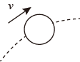
9、如图一只铅球在空中运动，画出铅球所受力的示意图

【解析】
忽略空气阻力时，铅球在空中运动时只受重力，过球的重心做一竖直向下的带箭头的线段即为重力示意图.

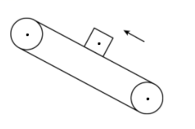
10、如图一个物体随着倾斜的传送带一起匀速向上运动，画出此过程中物体受力的示意图。

【解析】
物体随着倾斜的传送带一起匀速向上运动时，对物体进行受力分析，物体受到竖直向下的重力，垂直于斜面向上的支持力即沿着斜面向上的摩擦力，受力分析时可以把物体受到力的作用点都移动到重心上，故过物体重心分别做竖直向下、垂直于斜面向上及沿斜面向上的带箭头的线段即分别为重力、支持力和摩擦力的示意图.

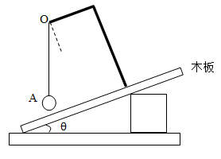
11、如图所示的装置在O点用细绳悬挂个小球A，整个装置处于静止状态，请画出小球A所受力的示意图。

【解析】
对小球进行受力分析，小球受到竖直向下的重力和竖直向上的拉力，受力分析时可以把物体受到力的作用点都移动到重心上，故过小球重心分别做竖直向下竖直向上的带箭头的线段即分别为重力和拉力的示意图，如图所示：

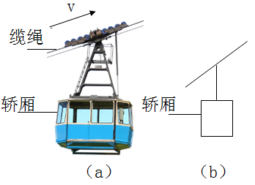
12、如图（a）所示，空缆车随缆绳做匀速直线运动，在图（b）中画出缆车的轿厢（以方框表示）受力示意图（不计空气阻力）。

【解析】
空缆车随缆绳做匀速直线运动，则轿厢也是做匀速直线运动，受力平衡，受到竖直向下的重力G和竖直向上的拉力F的作用，这两个力大小相同，作用点在轿厢的中心，示意图如图所示。

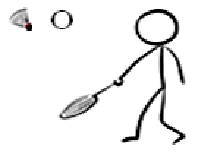
13、如图所示，羽毛球下落过程中，不考虑空气阻力，请在图中画出羽毛球的受力示意图．（羽毛球上的点O为羽毛球的重心）

【解析】
羽毛球下落过程中，不考虑空气阻力，羽毛球受到重力作用，从羽毛球的重心沿竖直向下画出重力的示意图.
八下物理 | 期中必考题型
【力】作图题专练
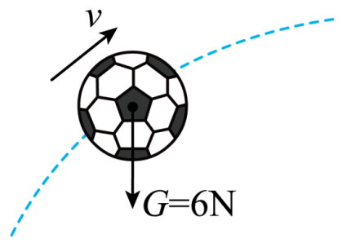
1、如图表示在空中飞行重为6N的足球，画出它所受重力的示意图。

【解析】
过球心沿竖直向下的方向画一条带箭头的线段，并用符号G表示，大小为6N。

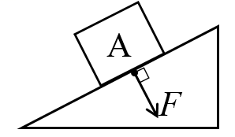
2、如图所示，请画出物块A对斜面的压力的示意图。

【解析】
物块A对斜面的压力垂直于斜面向下，所以在斜面上取一点作为力的作用点，垂直于斜面画带箭头的线段即压力示意图。

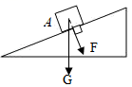
3、画出图中静止在斜面上的物体A所受的重力G和它对斜面的压力F 的示意图。

【解析】
重力是物体受到的力，因此根据规则物体的重心在物体的几何中心，重力的方向总是竖直向下的，过物体的重心表示出重力的方向即可；压力是接触面受到的力，因此压力的作用点在接触面上，即物体与接触面的中点；然后根据压力的方向垂直于受力面，并过压力作用点表示出压力的方向即可。
过物体重心画带箭头的线段，方向竖直向下，符号为G；在斜面上选取物体与接触面的中点为压力的作用点，过压力作用点画垂直于斜面、带箭头的线段，符号为F；

4、如图，一梯子静止斜靠在竖直的墙壁上，请画出梯子顶端A对墙壁的压力和梯子受到重力的示意图．
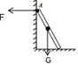

【解析】
先找出梯子顶端A对墙壁的压力作用点：梯子顶端A对墙壁压力的作用点在墙和梯子的接触面上；判断力的方向：梯子顶端A对墙壁压力的方向是垂直于墙面的．做出压力的示意图：过作用点做墙壁的垂线，用箭头表示出方向．梯子受到重力的作用点，即重心，在梯子的几何中心上；重力的方向是竖直向下的．作出重力的示意图：过重心沿竖直方向做垂线，用箭头表示出方向．

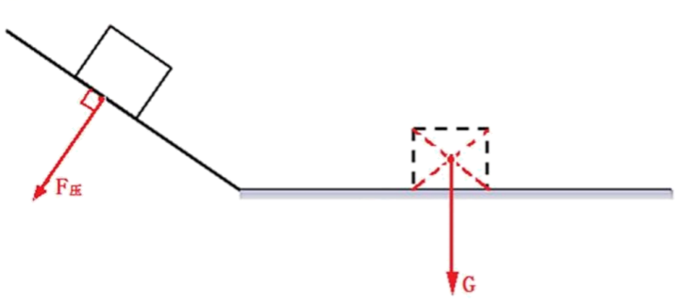
5、一个木块从斜面上滑下，并在水平面上继续滑动．请分别画出木块对斜面的压力和在水平面时所受重力的示意图．

【解析】
在斜面上选取物体与接触面的中点为压力的作用点，过压力作用点画垂直于斜面向下、带箭头的线段即压力F的示意图，重心在物体的中心，过重心沿竖直向下重力G；如图所示：

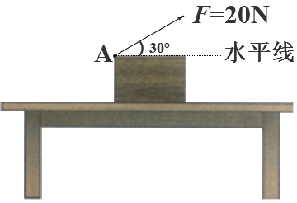
6、如图所示，在水平桌面上放有一木块，某A点受到一个大小为20N，方向跟水平面成θ=30°角的斜向上推力，画出这个推力的示意图．

【解析】
从力的作用点A起沿力的方向画一条带箭头的直线．推力的方向与水平方向成30°角斜向上，大小为20N的推力．

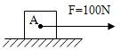
7、在图中画出物体A所受到的水平向右100N的拉力示意图．

【解析】
（1）力的示意图就是用一条带箭头的线段把力的三要素表示出来，长度表示力的大小，箭头表示力的方向，起点或终点表示力的作用点；（2）在做某个力的示意图时，注意力的作用点，方向和大小.画出物体A所受到的水平向右100N的拉力示意图，大小100N，方向水平向右，作用点在物体上，如图。

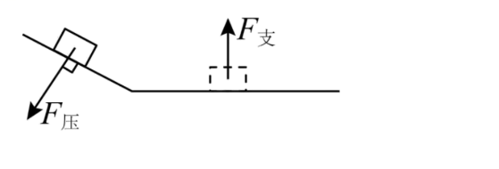
8、一个木块从斜面上滑下，并在水平面上继续滑动。请分别画出木块下滑时对斜面的压力和在水平面时所受支持力的示意图。

【解析】
木块在斜面上对斜面的压力，垂直于斜面向下，作用点在在木块与斜面接触面上，可画在物体重心；木块在水平面上受到的水平面的支持力，垂直于水平面向上，作用点在木块的几何中心处；据此即可以作出木块对斜面的压力和在水平面受到的支持力的示意图。

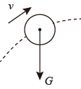
9、如图一只铅球在空中运动，画出铅球所受力的示意图

【解析】
忽略空气阻力时，铅球在空中运动时只受重力，过球的重心做一竖直向下的带箭头的线段即为重力示意图.

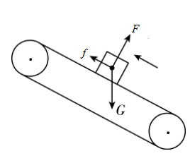
10、如图一个物体随着倾斜的传送带一起匀速向上运动，画出此过程中物体受力的示意图。

【解析】
物体随着倾斜的传送带一起匀速向上运动时，对物体进行受力分析，物体受到竖直向下的重力，垂直于斜面向上的支持力即沿着斜面向上的摩擦力，受力分析时可以把物体受到力的作用点都移动到重心上，故过物体重心分别做竖直向下、垂直于斜面向上及沿斜面向上的带箭头的线段即分别为重力、支持力和摩擦力的示意图.

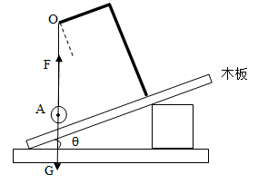
11、如图所示的装置在O点用细绳悬挂个小球A，整个装置处于静止状态，请画出小球A所受力的示意图。

【解析】
对小球进行受力分析，小球受到竖直向下的重力和竖直向上的拉力，受力分析时可以把物体受到力的作用点都移动到重心上，故过小球重心分别做竖直向下竖直向上的带箭头的线段即分别为重力和拉力的示意图，如图所示：

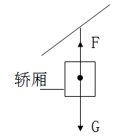
12、如图（a）所示，空缆车随缆绳做匀速直线运动，在图（b）中画出缆车的轿厢（以方框表示）受力示意图（不计空气阻力）。

【解析】
空缆车随缆绳做匀速直线运动，则轿厢也是做匀速直线运动，受力平衡，受到竖直向下的重力G和竖直向上的拉力F的作用，这两个力大小相同，作用点在轿厢的中心，示意图如图所示。

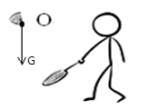
13、如图所示，羽毛球下落过程中，不考虑空气阻力，请在图中画出羽毛球的受力示意图．（羽毛球上的点O为羽毛球的重心）

【解析】
羽毛球下落过程中，不考虑空气阻力，羽毛球受到重力作用，从羽毛球的重心沿竖直向下画出重力的示意图.

